上海市“星光计划”第十届职业院校技能大赛（中职组）

《现代模具制造技术•注塑模具技术》赛项

赛
务
手
册

二〇二三年三月
上海市“星光计划”第十届职业院校技能大赛（中职组）
《现代模具制造技术•注塑模具技术》赛项
赛务手册

一、比赛时间地点安排
日期 | 地点 | 比赛时间 | 参赛选手
2023年4月12日  （周三） | 上海市高级技工学校  （上海市虹口区逸仙路88号） | 9:00～16:00 | 12人

二、比赛轮转方案
时间 | 安排 | 地点
8:00-8:20 | 各校领队和参赛选手报到 | 报到地点 | 技能楼9203
8:20-8:30 | 抽取比赛顺序号和工位号 | 准备室 | 技能楼9203
8:30-8:40 | 参赛队入场，摆放自带工、量、夹具 | 比赛地点 | 技能楼一楼
8:40-8:45 | 发放竞赛试题资料
9:00-15:00 | 第一阶段竞赛
15:00-16:00 | 第二阶段竞赛
16:00-16:30 | 收取竞赛成果
16:30-21:00 | 裁判阅卷，公布竞赛名次 | 评分地点 | 技能楼一楼评分室

三、赛场示意图、交通方式及联系人
1、赛场说明及示意图
赛场:技能楼一楼
报到、抽签、休息处：技能楼9203
准备室：技能楼9203

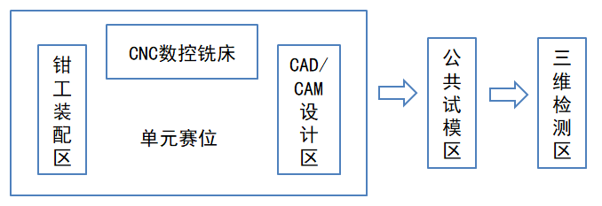

2、上海市高级技工学校周边交通
公交线路：51、52、139、537、116、118、810、133、966、850、746、991、405、723路。
地铁：大柏树地铁站（3号线）。
上海市高级技工学校
（逸仙路88号）
3、联系人及联系方式
赛场联系人：李厚佳
联系电话：15316193585

四、赛前熟悉场地
时间：2023年4月10日9:00-15:00
地点：技能楼一楼
联系人：李厚佳
联系电话：15316193585

五、参赛学校
序号 | 参赛单位全称 | 人数
1 | 上海市高级技工学校 | 4
2 | 上海市工业技术学校 | 4
3 | 上海工商信息学校 | 4
 | 合 计 | 12

六、赛事纪律
1、参赛选手必须持身份证、学生证、参赛证检录进入考场，证件不齐者不得进入比赛场地。
2、选手不得携带任何工具书、手机、计算器、移动存储设备等物品进入考场。
3、选手在参赛的过程中禁止相互之间随意交流，在参赛过程中有需求都需要举手示意相应的工作人员。
4、参赛选手应严格遵守赛场纪律，听从工作人员指挥。严禁冒名顶替和弄虚作假，违者取消学校参赛资格或竞赛成绩。
5、比赛期间任何选手都不允许随意走动或离开自己的比赛位置，擅自离开比赛区域的参赛选手，视为自动放弃比赛。
6、选手交卷后需迅速离开考场，不得在赛场停留。
7、比赛开始30分钟后选手禁止入场、比赛开始30分钟内选手禁止交卷。
8、选手离场时除随身物品不得携带竞赛组织方提供的物品离场。
9、参赛单位车辆从逸仙路88号进入学校。
10、比赛领队及指导教师不可以现场观摩。

